Министерство образования Республики Беларусь

Учреждение образования

«Брестский Государственный технический университет»

Кафедра ИИТ

**Лабораторная работа №3**

По дисциплине «Модели решения задач в интеллектуальных системах»

Тема: «Рекуррентные нейронные сети»

**Выполнил:**

Студент 3 курса

Группы ИИ-21

Карагодин Д. Л.

**Проверил:**

Туз И. С.

Брест 2024

**Цель:** необходимо реализовать и обучить рекуррентную нейронную сеть для прогнозирования периодической функции.

**Ход работы**

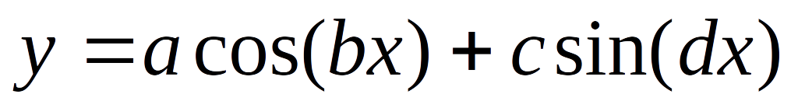

**Вариант 1**

|  |  |  |  |  |
| --- | --- | --- | --- | --- |
| № варианта | a | b | с | d |
| 1 | 0.1 | 0.1 | 0.05 | 0.1 |

**Код программы:**

import numpy as np

import pandas as pd

import matplotlib.pyplot as plt

def sigmoid(x):

    return 1 / (1 + np.exp(-x))

def get_sequence_data(df, seq_len):

    X, Y = [], []

    nr_records = len(df) - seq_len

    sin_wave = df

    for i in range(nr_records - seq_len):

        X.append(sin_wave[i:i+seq_len])

        Y.append(sin_wave[i+seq_len])

    return X, Y

def get_test_data(df, seq_len, len_test):

    X, Y = [], []

    nr_records = len(df) - seq_len

    sin_wave = df

     for i in range(nr_records - len_test, nr_records):

        X.append(sin_wave[i:i+seq_len])

        Y.append(sin_wave[i+seq_len])

    return X, Y

def list_to_array(X, Y):

    X = np.array(X)

    Y = np.array(Y)

    X = np.array(X)

    X = np.expand_dims(X, axis=2)

    Y = np.array(Y)

    Y = np.expand_dims(Y, axis=1)

    return X, Y

def forward(x, y, prev_s):

    layers = []

    for t in range(T):

        new_input = np.zeros(x.shape)

        new_input[t] = x[t]

        m = np.dot(U, new_input)

        n = np.dot(W, prev_s)

        o = n + m

        s = sigmoid(o)

        p = np.dot(V, s)

        layers.append({'s':s, 'prev_s':prev_s})

        prev_s = s

    return (m, n, o, s, p), layers

def clip_min_max(dU, dV, dW):

    if dU.max() > max_clip_value:

        dU[dU > max_clip_value] = max_clip_value

    if dV.max() > max_clip_value:

        dV[dV > max_clip_value] = max_clip_value

    if dW.max() > max_clip_value:

        dW[dW > max_clip_value] = max_clip_value

    if dU.min() < min_clip_value:

        dU[dU < min_clip_value] = min_clip_value

    if dV.min() < min_clip_value:

        dV[dV < min_clip_value] = min_clip_value

    if dW.min() < min_clip_value:

        dW[dW < min_clip_value] = min_clip_value

    return dU, dV, dW

def backward(alpha, y, layers):

    m, n, o, s, p = alpha

    dU = np.zeros(U.shape)

    dV = np.zeros(V.shape)

    dW = np.zeros(W.shape)

    dU_t = np.zeros(U.shape)

    dV_t = np.zeros(V.shape)

    dW_t = np.zeros(W.shape)

    dU_i = np.zeros(U.shape)

    dW_i = np.zeros(W.shape)

    dp = (p - y)

    for t in range(T):

        dV_t = np.dot(dp, np.transpose(layers[t]['s']))

        dsv = np.dot(np.transpose(V), dp)

        ds = dsv

        do = sigmoid(o) * (1 - sigmoid(o)) * ds

        dn = do * np.ones_like(n)

        dprev_s = np.dot(np.transpose(W), dn)

        for j in range(t-1, max(-1, t-bptt_truncate-1), -1):

            dV_i = np.dot(dp, np.transpose(layers[j]['s']))

            ds = dsv + dprev_s

            do = sigmoid(o) * (1 - sigmoid(o)) * ds

            dn = do * np.ones_like(n)

            dm = do * np.ones_like(m)

            dW_i = np.dot(W, layers[t]['prev_s'])

            dprev_s = np.dot(np.transpose(W), dn)

            new_input = np.zeros(x.shape)

            new_input[t] = x[t]

            dU_i = np.dot(U, new_input)

            dx = np.dot(np.transpose(U), dm)

            dU_t += dU_i

            dV_t += dV_i

            dW_t += dW_i

        dU += dU_t

        dV += dV_t

        dW += dW_t

    return clip_min_max(dU, dV, dW)

def optimize(alpha, grads):

    dU, dV, dW = grads

    U, V, W = alpha

    U -= learning_rate * dU

    V -= learning_rate * dV

    W -= learning_rate * dW

    return U, V, W

def val_loss_fn(alpha):

    m, n, o, s, p = alpha

    val_loss = 0.0

    for i in range(y_test.shape[0]):

        x, y = X_test[i], y_test[i]

        prev_s = np.zeros((hidden_dim, 1))

        alpha = forward(x, y, prev_s)

        loss_per_record = (y - p)**2 / 2

        val_loss += loss_per_record

    return val_loss / float(len_data)

def loss_fn(alpha, y):

    m, n, o, s, p = alpha

    return (y - p)**2 / 2

df = pd.read_csv('function_values.csv', delimiter=',', nrows = 1000)

sin_wave = (df.to_numpy()).reshape(len(df))

seq_len = T =  80

X_train, y_train = get_sequence_data(sin_wave[:len(sin_wave)], seq_len)

X_train, y_train = list_to_array(X_train, y_train)

X_test, y_test = get_test_data(sin_wave[:len(sin_wave)], seq_len, 400)

X_test, y_test = list_to_array(X_test, y_test)

len_data = X_train.shape[0]

learning_rate = 0.0008

epochs = 10

bptt_truncate = 6

min_clip_value = -0.4

max_clip_value = 2

hidden_dim = 11

output_dim = 1

U = np.random.uniform(0, 1, (hidden_dim, T))

W = np.random.uniform(0, 1, (hidden_dim, hidden_dim))

V = np.random.uniform(0, 1, (output_dim, hidden_dim))

print("Training...")

for epoch in range(epochs):

    loss = 0.0

    for i in range(len_data):

        # initialize

        x, y = X_train[i], y_train[i]

        prev_s = np.zeros((hidden_dim, 1))

        # forward pass

        alpha, layers = forward(x, y, prev_s)

        # loss

        loss += loss_fn(alpha, y)

        # backward pass

        grads = backward(alpha, y, layers)

        # update

        U, V, W = optimize((U, V, W), grads)

        if((len_data - (i + 1))%100==0): print("data left: {}".format(len_data - (i + 1)))

    # loss

    loss = loss / float(len_data)

    # value loss

    val_loss = val_loss_fn(alpha)

    print('Epoch:{:3d}, Loss:{:12.4f}, Val_Loss:{:12.4f}'.format(epoch + 1, loss[0][0], val_loss[0][0]))

#test

preds = []

for i in range(y_test.shape[0]):

    x, y = X_test[i], y_test[i]

    prev_s = np.zeros((hidden_dim, 1))

    # Forward pass

    for t in range(T):

        mulu = np.dot(U, x)

        mulw = np.dot(W, prev_s)

        add = mulw + mulu

        s = sigmoid(add)

        mulv = np.dot(V, s)

        prev_s = s

    preds.append(mulv)

preds = np.concatenate(preds).squeeze()

plt.figure(figsize=(12,8))

plt.plot(preds, 'b-', label='Predicted')

plt.plot(y_test.squeeze(), 'r-', label='Expected')

plt.legend(loc="upper left")

plt.show()

**Результат программы:**

Training...

data left: 800

data left: 700

data left: 600

data left: 500

data left: 400

data left: 300

data left: 200

data left: 100

data left: 0

Epoch:  1, Loss:      4.3307, Val_Loss:      0.0041

data left: 800

…

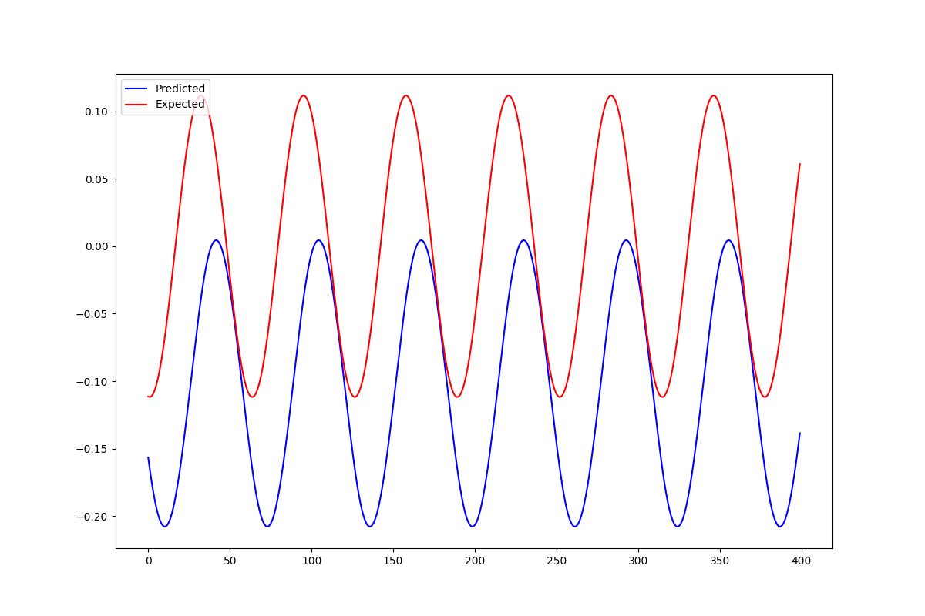

**Цель:** реализовал и обучил рекуррентную нейронную сеть для прогнозирования периодической функции.